# Proyecto de fin de CURSo

Instrucciones:

Para el desarrollo del proyecto se ha compartido el archivo “Proyecto de Fin de Curso”, la contribución de cada miembro del equipo se determina según el historial del documento.

* En este archivo consigne el desarrollo de las actividades solicitadas. Recuerde que sólo se calificarán los aportes que se realicen antes de la fecha de vencimiento de la entrega.

## Equipo de desarrollo

|  |  |
| --- | --- |
| Integrante | Apellidos y nombres de los integrantes del equipo de desarrollo (ordenado alfabéticamente) |
| 1 | Baldeon Martinez David |
| 2 | Cajamarca Areche Reynaldo Elías |
| 3 | Flores Taipe, Javier Paul |
| 4 | Tapia De La Cruz Jhann Pier |
| 5 | Torres Inche Ulises Yerko |

## Ítem uno

Elabore la lista de historias de usuario (product backlog priorizada) para el proyecto descrito en la consigna.

### Listado de historias de usuario (product backlog priorizada)

| Prioridad | Identificador | Nombre (alias) | Descripción[1] | Puntos de historia (días ideales) | Responsable |
| --- | --- | --- | --- | --- | --- |
| 1 | HU001 | Registro de usuario | Como nuevo usuario, quiero crear una cuenta con una contraseña maestra para poder acceder de forma segura a mi almacén de contraseñas. | 2 |  |
| 2 | HU002 | Inicio de sesión | Como usuario, quiero iniciar sesión con mi cuenta para acceder a mis contraseñas almacenadas. | 2 |  |
| 3 | HU003 | Restablecer contraseña | Como usuario, quiero restablecer mi contraseña en caso de que la olvide, para recuperar el acceso a mi cuenta. | 3 |  |
| 4 | HU004 | Añadir nueva contraseña | Como usuario registrado, quiero poder añadir una nueva entrada de contraseña a mi almacén para guardar de forma segura las credenciales de mis cuentas en línea. | 2 |  |
| 5 | HU005 | Editar contraseña | Como usuario del gestor, quiero poder editar una entrada de contraseña existente para actualizar mis credenciales cuando sea necesario. | 2 |  |
| 6 | HU006 | Eliminar contraseña | Como usuario del gestor, quiero poder eliminar una entrada de contraseña que ya no necesito para mantener mi almacén de contraseñas organizado y actualizado. | 1 |  |
| 7 | HU007 | Ver lista de contraseñas | Como usuario, quiero ver una lista de todas las contraseñas guardadas, para acceder a ellas fácilmente. | 2 |  |
| 8 | HU008 | Filtrar contraseñas | Como usuario, quiero poder filtrar mis contraseñas por servicio o etiqueta para encontrar fácilmente lo que busco. | 3 |  |
| 9 | HU009 | Búsqueda de contraseñas | Como usuario, quiero buscar una contraseña específica utilizando un campo de búsqueda. | 2 |  |
| 10 | HU0010 | Encriptación de contraseñas | Como usuario, quiero que todas mis contraseñas estén encriptadas para asegurar su protección. | 4 |  |
| 11 | HU0011 | Desencriptación segura | Como usuario, quiero que mis contraseñas se desencripten solo cuando yo las necesite, para proteger mis datos. | 3 |  |
| 12 | HU0012 | Base de datos SQLite | Como desarrollador, quiero usar SQLite para almacenar las contraseñas en una base de datos local, para mantener el almacenamiento sencillo y eficiente. | 2 |  |
| 13 | HU0013 | Uso de Docker | Como desarrollador, quiero usar contenedores Docker para que mi entorno de desarrollo sea consistente y fácilmente replicable. | 3 |  |
| 14 | HU0014 | Autenticación segura | Como usuario, quiero que mi autenticación esté protegida mediante métodos seguros, como el hashing de contraseñas. | 4 |  |
| 15 | HU0015 | Expiración de sesión | Como usuario, quiero que mi sesión expire tras un tiempo de inactividad para mejorar la seguridad. | 2 |  |
| 16 | HU0016 | Exportar contraseñas | Como usuario, quiero poder exportar mis contraseñas a un archivo cifrado para hacer una copia de seguridad. | 3 |  |
| 17 | HU0017 | Importar contraseñas | Como usuario, quiero poder importar un archivo de contraseñas cifrado para restaurarlas. | 3 |  |
| 18 | HU0018 | Generador de contraseñas | Como usuario, quiero generar contraseñas seguras dentro de la aplicación para evitar contraseñas débiles. | 2 |  |
| 19 | HU0019 | Notificación de brechas | Como usuario, quiero recibir alertas si alguna de mis contraseñas ha sido comprometida en una brecha de seguridad conocida. | 4 |  |
| 20 | HU0020 | Roles de usuario | Como administrador, quiero tener diferentes roles de usuario para restringir o permitir el acceso a ciertas funcionalidades. | 3 |  |
|  |  |  |  |  |  |
|  |  |  |  |  |  |
|  |  |  |  |  |  |
|  |  |  |  |  |  |
|  |  |  |  |  |  |
|  |  |  |  |  |  |
|  |  |  |  |  |  |

### Revisión

|  |  |  |  |
| --- | --- | --- | --- |
| Criterio | Comentario | Realizado por | Solucionado |
| Forma | Conforme |  |  |
| Completo | Conforme |  |  |
| Consistente | Conforme |  |  |
| Independiente | Conforme |  |  |

## Ítem

Elabore el modelo conceptual para el proyecto descrito en la consigna.(diagrama de clases)

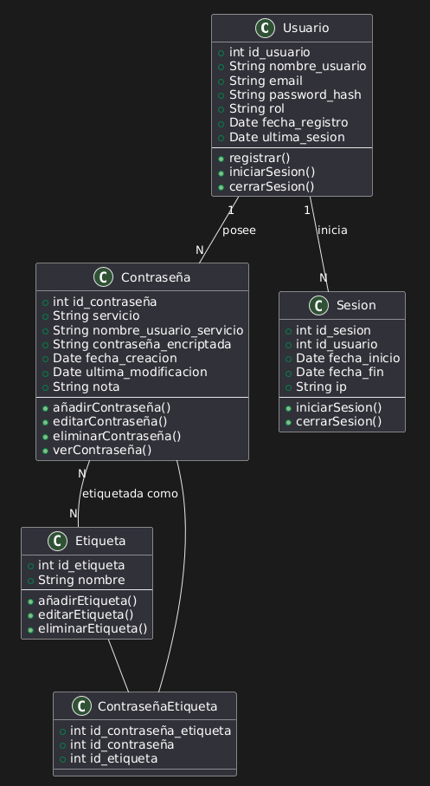

### Glosario de conceptos

|  |  |  |
| --- | --- | --- |
| Concepto | Descripción | Observaciones |
|  |  |  |
|  |  |  |
|  |  |  |
|  |  |  |
|  |  |  |
|  |  |  |

## Ítem

Determine la velocidad del equipo de desarrollo. Determine la velocidad del equipo considerando un sprint de 2 semana (05 días / semana * 2 semanas = 10 días) y una dedicación de 15%.

5(cantidad de miembros del equipo)*10(días 1 semana)*0.15=7.5

## Ítem

Seleccione las historias de usuario para el primer sprint.

### Sprint backlog

| Prioridad | Identificador | Nombre | Descripción | Puntos de historia (días ideales) | Responsable |
| --- | --- | --- | --- | --- | --- |
| 1 | HU001 | Registro de usuario | Como nuevo usuario, quiero crear una cuenta con una contraseña maestra para poder acceder de forma segura a mi almacén de contraseñas. | 7.5 |  |
| 2 | HU002 | Inicio de sesión | Como usuario, quiero iniciar sesión con mi cuenta para acceder a mis contraseñas almacenadas. | 7.5 |  |
| 3 | HU003 | Restablecer contraseña | Como usuario, quiero restablecer mi contraseña en caso de que la olvide, para recuperar el acceso a mi cuenta. | 7.5 |  |
| 4 | HU004 | Añadir nueva contraseña | Como usuario registrado, quiero poder añadir una nueva entrada de contraseña a mi almacén para guardar de forma segura las credenciales de mis cuentas en línea. | 7.5 |  |
| 5 | HU005 | Editar contraseña | Como usuario del gestor, quiero poder editar una entrada de contraseña existente para actualizar mis credenciales cuando sea necesario. | 7.5 |  |
| 6 | HU006 | Eliminar contraseña | Como usuario del gestor, quiero poder eliminar una entrada de contraseña que ya no necesito para mantener mi almacén de contraseñas organizado y actualizado. | 7.5 |  |

## Ítem

Elabore las historias de usuario detalladas para el sprint backlog. Para cada historia de usuario utilice el siguiente formato.

|  |  |
| --- | --- |
| Identificador | HU001 |
| Nombre (alias) |  |
| Descripción |  |
| Puntos de historia (días ideales) |  |
| Criterios de aceptación |  |
|  |  |
|  |  |
|  |  |

|  |  |
| --- | --- |
| Identificador | HU002 |
| Nombre (alias) |  |
| Descripción |  |
| Puntos de historia (días ideales) |  |
| Criterios de aceptación |  |
|  |  |
|  |  |
|  |  |

|  |  |
| --- | --- |
| Identificador | HU003 |
| Nombre (alias) |  |
| Descripción |  |
| Puntos de historia (días ideales) |  |
| Criterios de aceptación |  |
|  |  |
|  |  |
|  |  |

|  |  |
| --- | --- |
| Identificador | HU004 |
| Nombre (alias) | Añadir nueva contraseña |
| Descripción | Como usuario registrado, quiero poder añadir una nueva entrada de contraseña a mi almacén para guardar de forma segura las credenciales de mis cuentas en línea. |
| Puntos de historia (días ideales) | 7.5 |
| Criterios de aceptación | Las contraseñas no pueden ser menor a 8 caracteres |
|  | Dentro de las contraseñas como mínimo deben existir 3 caracteres especiales |
|  | Las contraseñas no pueden estar formadas por solo números y en especial la formación de 1234567… |
|  | Cada contraseña no debe asemejarse o igualarse a las demás contraseñas almacenadas |

|  |  |
| --- | --- |
| Identificador | HU005 |
| Nombre (alias) | Editar contraseña |
| Descripción | Como usuario del gestor, quiero poder editar una entrada de contraseña existente para actualizar mis credenciales cuando sea necesario. |
| Puntos de historia (días ideales) | 7.5 |
| Criterios de aceptación | Para poder editar la contraseña se debe ingresar la contraseña general de usuario |
|  | Bajo intentos fallidos de ingreso de contraseña para editar se restringirá por 30 minutos la edición |
|  | La nueva contraseña ingresada no puede ser igual que la anterior guardada |
|  | Una vez cambiado la contraseña no se podrá editar en un plazo de 24 horas |

|  |  |
| --- | --- |
| Identificador | HU006 |
| Nombre (alias) | Eliminar contraseña |
| Descripción | Como usuario del gestor, quiero poder eliminar una entrada de contraseña que ya no necesito para mantener mi almacén de contraseñas organizado y actualizado. |
| Puntos de historia (días ideales) | 7.5 |
| Criterios de aceptación | Para la eliminación se solicitará el ingreso de la contraseña general del usuario |
|  | Para la eliminación definitiva se solicitará confirmación por una pequeña ventana emergente |
|  | Una vez eliminado emergerá una ventana de pregunta para ingresar una nueva contraseña |

Revisión

|  |  |  |  |
| --- | --- | --- | --- |
| Criterio | Comentario | Realizado por | Solucionado |
| Completo |  |  |  |
| Consistente |  |  |  |
| Negociable |  |  |  |
| Valiosa |  |  |  |
| Estimable |  |  |  |
| Pequeña |  |  |  |
| Comprobable |  |  |  |

Wireframe para la historia de usuario[2].

## Ítem seis

Redacte la definición de hecho o terminado (done).

.

## Ítem siete

Elabore el diseño UML de la solución para el proyecto descrito en la consigna.

1. Como [rol], quiero [descripción de la funcionalidad] para poder [beneficio o descripción de la consecuencia].  
   Yo como un [rol], necesito [descripción de la funcionalidad], con la finalidad de [beneficio o descripción de la consecuencia].
2. Para los wireframe de cada historia de usuario puede utilizar: Lucichart, Balsamiq, Adobe xd, Pencil, etc.